**五 数据处理**

实验温度：25摄氏度 谐振频率：37550Hz

由公式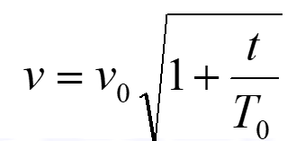，计算得25 ℃时空气中的声速为346 m/s。

**1 相位法测声速**

1. **实验数据整理为表格如下：**

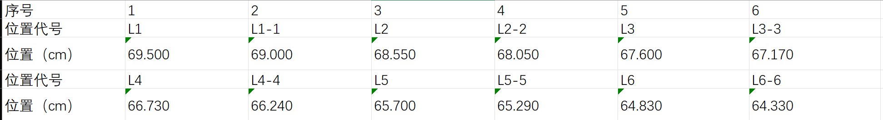

**（2）计算波长：**由公式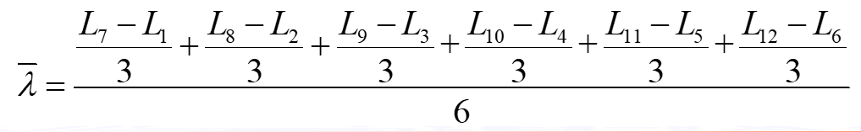

$λ$ = 60.9233+0.9200+0.9500+0.9200+0.9233+0.9467​/6≈0.9306cm=**0.009306m**

**（3）计算声速和误差**

利用公式 ，其中f = 37550Hz, 

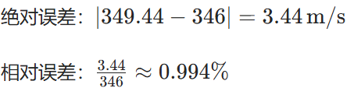

**2 多普勒效应测声速**

**（1）实验数据整理为表格如下：**

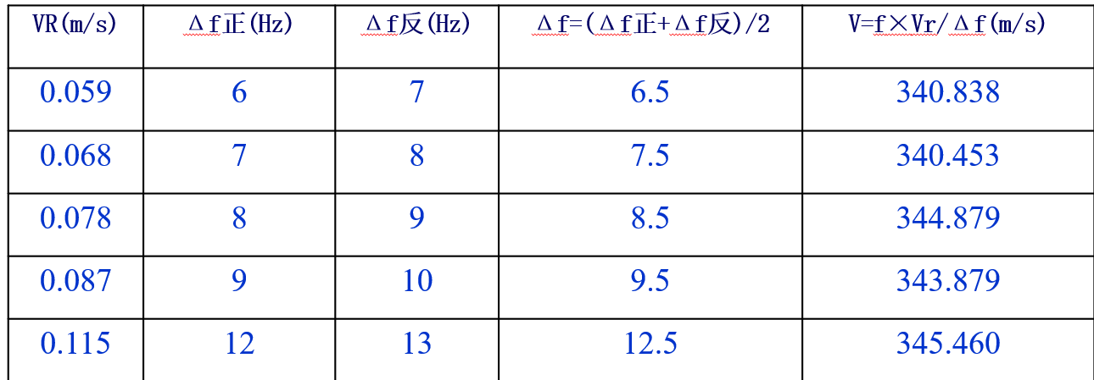

**（2）计算声速平均值：**

**V= 340.838+340.453+344.879+343.879+345.460/6​≈343.10m/s**

**（3） 计算绝对误差和相对误差**

**绝对误差=∣343.10−346∣=2.90m/s**

**相对误差=2.90​/346≈0.838%**

**六 结果陈述**

**（1）**相位法实验结果： **声速测量结果 349.44m/s**

**绝对误差：3.44m/s 相对误差：0.994%**

**（2）**多普勒效应实验结果： **声速平均值：343.10m/s**

**绝对误差： 2.90m/s 相对误差： 0.838%**

**（3）**两种实验方法均能实现声速测量，且误差值较小，结果比较准确，其中多普勒效应法相对误差略小，相位法测量值略高于标准值，二者误差均在合理范围内，体现了不同实验方法的特性与测量差异。

**七 思考题**

1 分析压电陶瓷换能器的工作原理

（1）压电陶瓷换能器基于**压电效应**工作，包含正、逆压电效应：

**（2）逆压电效应**：当给压电陶瓷换能器施加交变电压时，陶瓷材料在电场作用下发生周期性机械变形，进而产生机械振动，将电能转化为机械能，向外辐射声波，实现声波发射功能。

**（3）正压电效应**：当声波作用于压电陶瓷换能器时，陶瓷材料受到机械应力产生形变，引发内部电荷重新分布，产生交变电荷（电压），将声波的机械能转化为电能，用于接收声波信号。

2 实验中如何测量压电陶瓷的共振频率

在实验中，通过**寻找振动幅度最大的频率点**来确定共振频率。具体操作如下：

（1）接受换能器移动到导轨最右端；把试验仪超声波发射强度和接受增益调到最大。

（2）进入“多普勒效应实验”子菜单，切换到“设置源频率”后增减信号频率，一次变化10Hz；用示波器观察接收换能器波形的幅度是否达到最大值，该值对应的超声波频率即为换能器的谐振频率。